**人工智能 第八组 AICAR制作实验报告**

**小组成员**： 章晓慧 2015201972

卢淑祺 2015201973

左笑晨 2015201970

胡 晟 2015201971

1. **实验过程**

在上一阶段的实验中，我们实现了通过记录小车运动状态改变的节点给电脑发送的消息，在小车运动结束后绘制地图，重现小车运动流程。这一次我们考虑实时获取小车运动过程中拍摄到的图片并且实时绘制小车地图，实时识别图片，对小车实时发出运动指令。

1、考虑使用CameraWIFILivesSream软件使电脑实时获取小车运动过程中手机拍摄到的图片。

2、使用我们搭建并完善好的cnn图像识别神经网络模型对上一步中实时获取的图片进行实时识别。

3、考虑使用通过Python的urlib以及serial模块实现电脑实时给小车的蓝牙发送数据，根据上一步识别出的动物种类像小车发送不同的运动指令，比如遇见老虎，模拟恐惧状态，给小车发出后退的指令，于是小车后退。

4、在整个程序运行过程中，使用python多线程不断地根据当前给小车发出的运动指令，使用python中的tutle模块绘制小车运动地图，并且将小车运动过程中识别出的动物种类标注在地图中，地图效果如下：

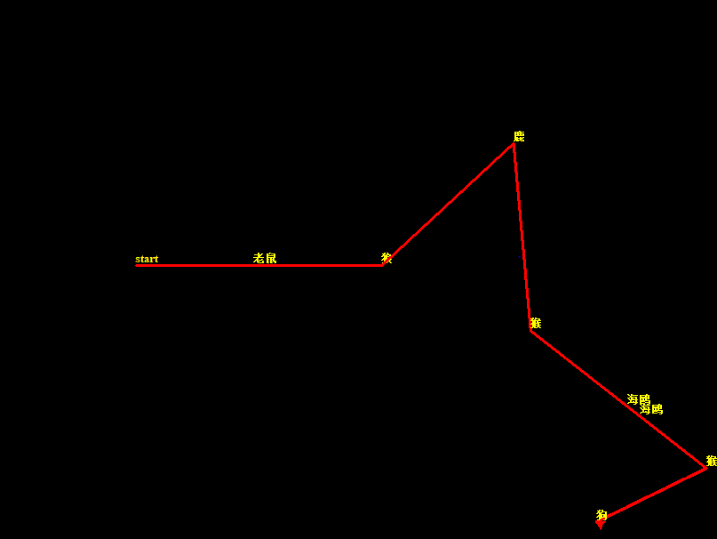

**二、图像识别算法**

1、总体模型采用的是最基本的CNN模型。起初采用的是两层卷积层接逻辑回归层进行分类处理，模型效果可以接受，准确度并没有达到最理想的程度。

2、在上次实验完成模型构建与调参的基础之上，本次实验对模型进行了一定程度的改进。为了解决不同类别相近图片之间的区分问题。我们放弃了起初采用的逻辑回归分类，改为sklearn自带的svm层。采用默认的核函数，更改模型的目标函数。模型的效果确实得到提升，付出的代价是训练速度变慢。SVM的支持向量机制使得相似数据之间的区分效果增强，目标函数中自带的L2正则项解决了模型潜在的过拟合的问题。

3、在实际操作过程中，发现小车前置的摄像头返回的图像数据有些不好，动物实体的位置无法准确位于图片中央，以及小车行进过程中因速度原因导致主体边缘模糊，模型的注意力更多地被照片中的其它元素干扰。为了解决这个问题，我们采用了OpenCV的findContours接口实现了主题轮廓的勾勒。实际应用中，并非所有的图像都经过这样的处理。因为实际发现在拍摄效果比较好的一些图像中，经过轮廓勾勒之后效果反而不好。所以只有在识别效果较差时才会使用。

1. **问题与解决**
2. 由于我们一开始接线连接只是将各个金属头部分相勾，所以连接非常不稳，各个地方都存在接线不良的问题，所以我们到电脑维修店对各个部分进行了焊接，最后小车终于能稳定奔跑，蓝牙也能进行稳定连接。【已解决】
3. 由于我们的小车两边轮子速度不一致，所以我们对左右车轮的速度比例进行了长时间的调整，但是依旧无法达到两个小轮速度一致，最终我们发现，由于手机安放在小车的最前面，对小车万向轮造成了较大的压力，所以导致小车一开始只要万向轮是向左偏，那么小车未来就会一直左转，只要万向轮是向右偏，那么小车未来就会一直右转，所以我们改变了手机在小车上的安放位置，把手机摆在了小车的中间，使得整个小车受力均衡，最终使得小车能够接近直行。【已解决】
4. 我们发现在给小车蓝牙串口发送数据时，小车蓝牙一开始一定会收到一串固定的数据<<302656，导致小车一开始会按照这串数据进行直行，所以我们修改了代码，不再使用数字控制小车行进方向，而是使用字母f、b、s、r、l来对小车进行控制。【已解决】